1.什么是AOP

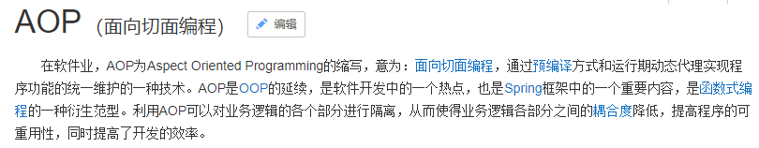

2.Spring底层的AOP实现原理

(1).AOP应用场景

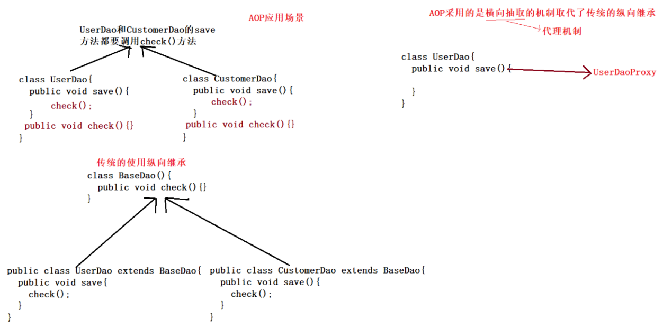

(2).动态代理

--JDK动态代理: 只能对实现了接口的类产生代理。

--cglib动态代理: 对没有实现接口的类产生代理对象, 生成子类对象。

3.AOP术语

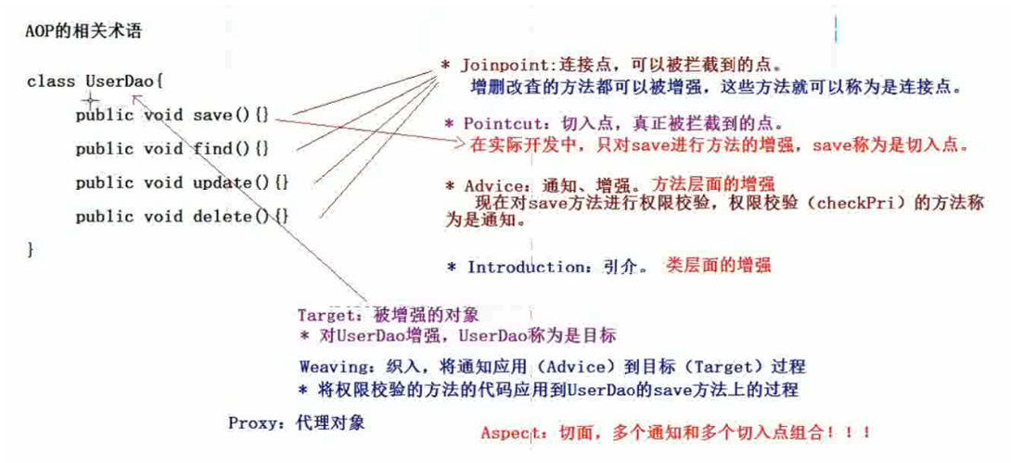

5.Spring的AOP开发(AspectJ的XML方式)

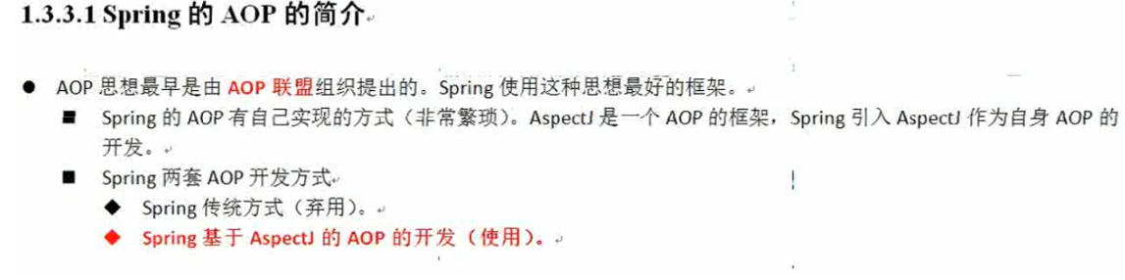

6.表达式切入点

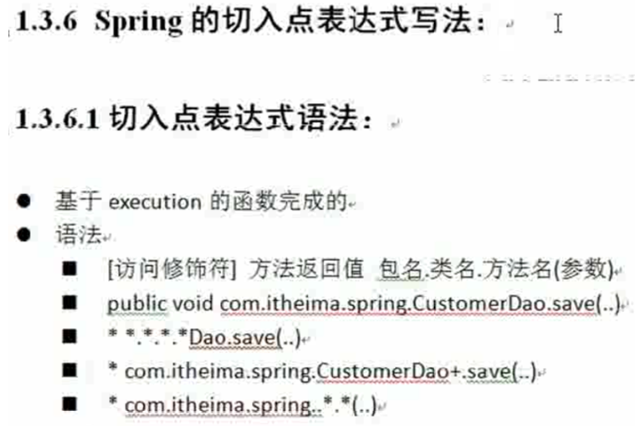

CustomerDao+, 表示CustomerDao类及其子类。